梁平新盛4·4一般道路 交通事故调查报告
来源：重庆市梁平区应急管理局·事故调查报告 重庆市梁平区应急管理局·事故调查报告
原文链接：http://www.cqlp.gov.cn/yjj/zwgk_29075/fdzdgknr_29077/yjya/zhsgdcpg/dcbg/202609/t20260902_16020059.html
发布时间：2026-09-02 抓取时间：2026-10-22

您当前的位置：
首页
>
重庆市梁平区应急管理局
>
政务公开
>
法定主动公开内容
>
应急管理
>
灾害事故调查评估
>
调查报告

小大
语音播报
语音合成中，请耐心等待...
进入播报模式
退出播报
索引号 | 11500228MB1958632Q/2026-00066 | 发文字号
主题分类 | 应急管理 | 体裁分类 | 应急管理
发布机构 | 梁平区应急局 | 有效性
标题 | 梁平新盛4·4一般道路 交通事故调查报告
成文日期 | 2026-09-02 | 发布日期 | 2026-09-02

索引号 | 11500228MB1958632Q/2026-00066
发文字号
主题分类 | 应急管理
体裁分类 | 应急管理
发布机构 | 梁平区应急局
有效性
标题 | 梁平新盛4·4一般道路 交通事故调查报告
成文日期 | 2026-09-02
发布日期 | 2026-09-02

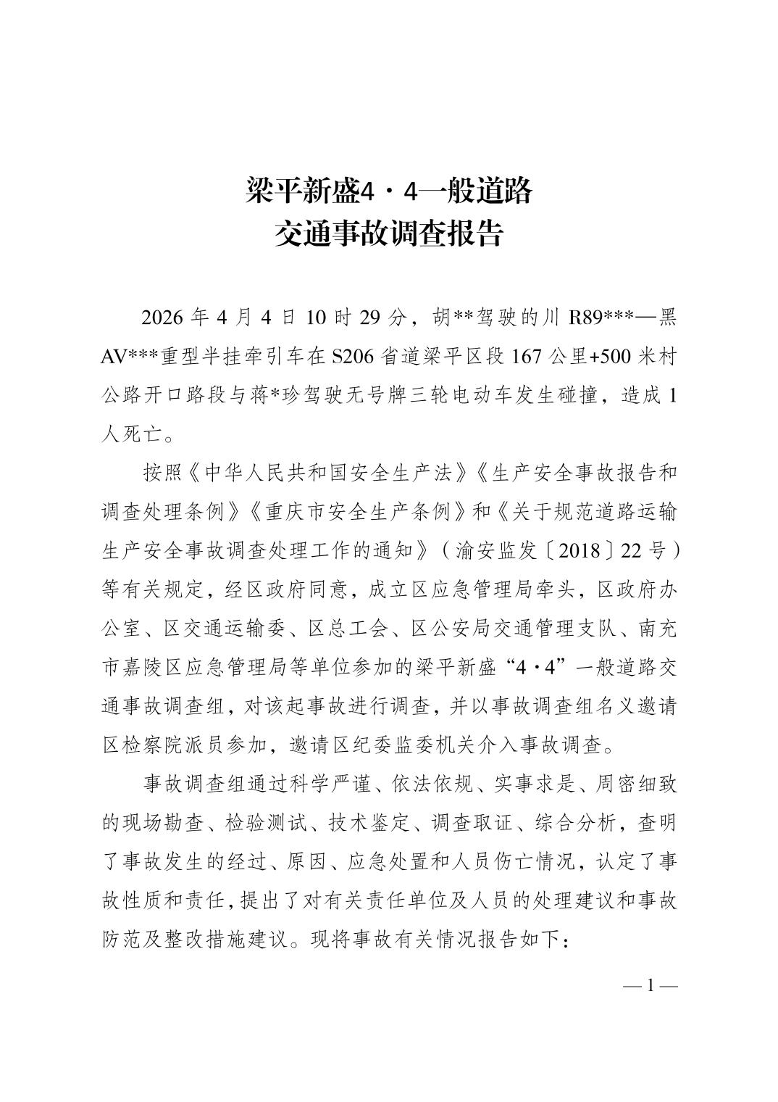
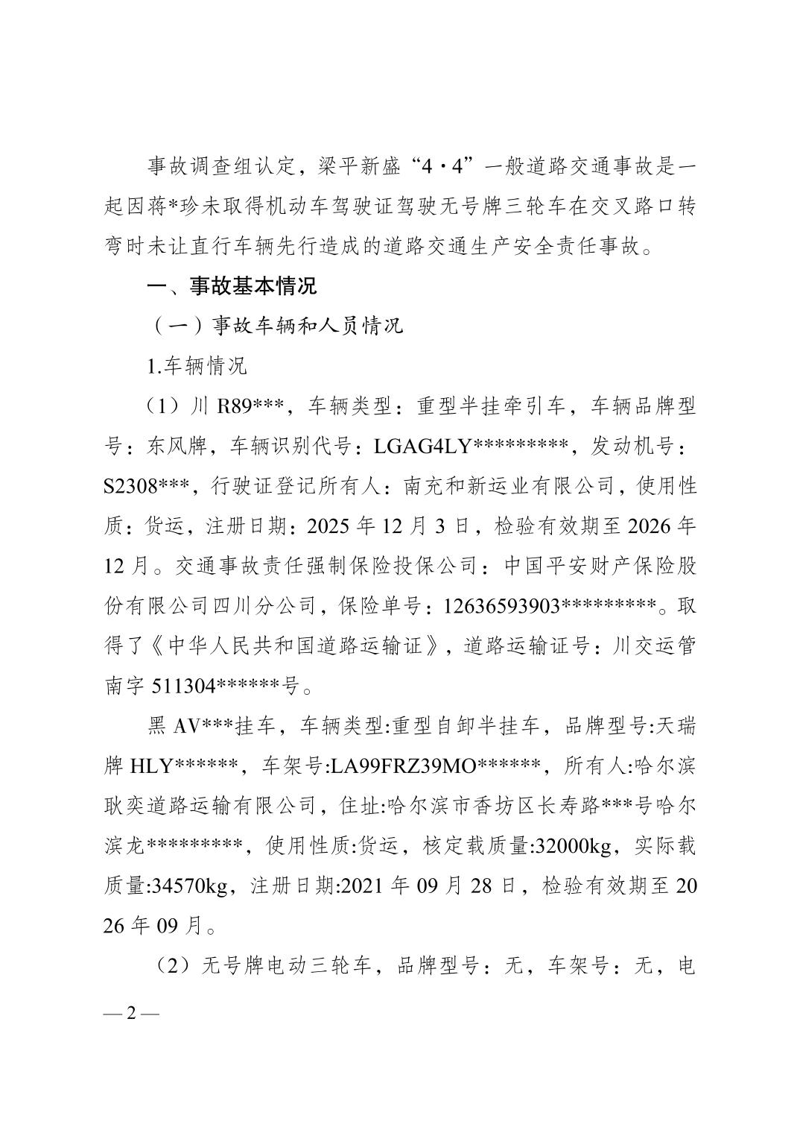
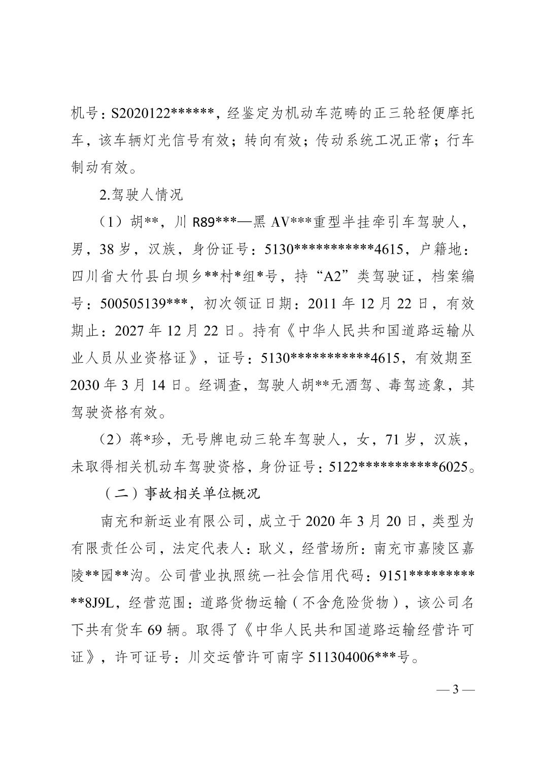
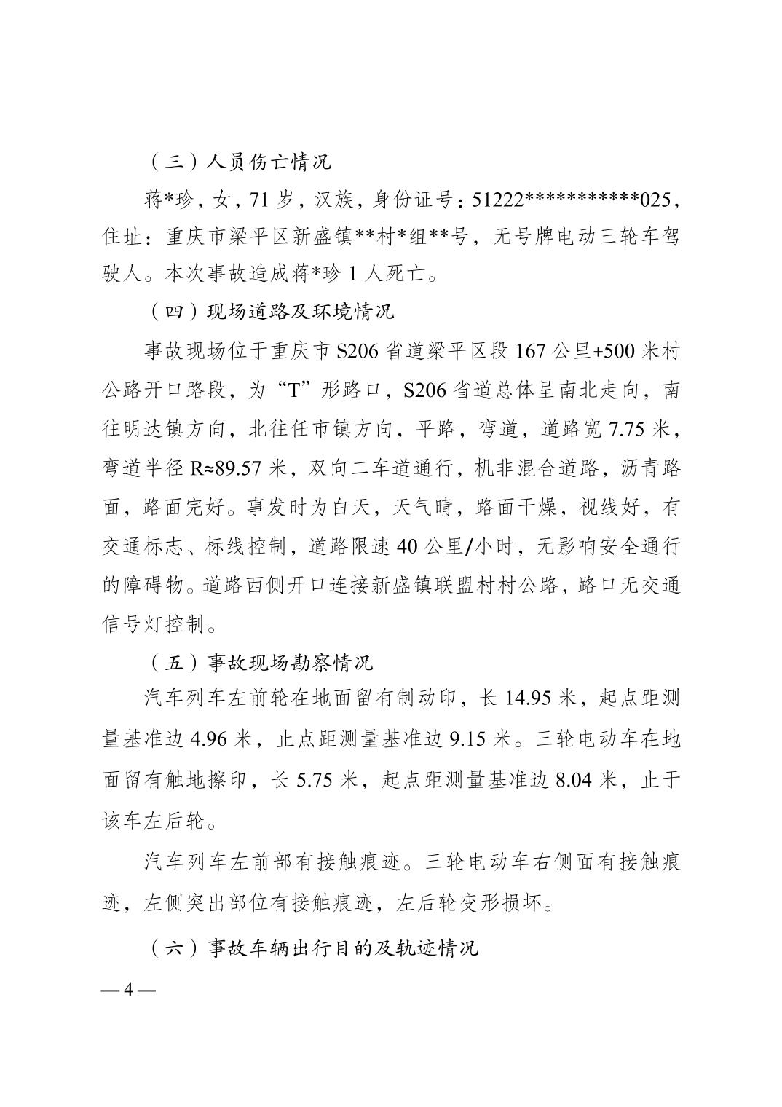
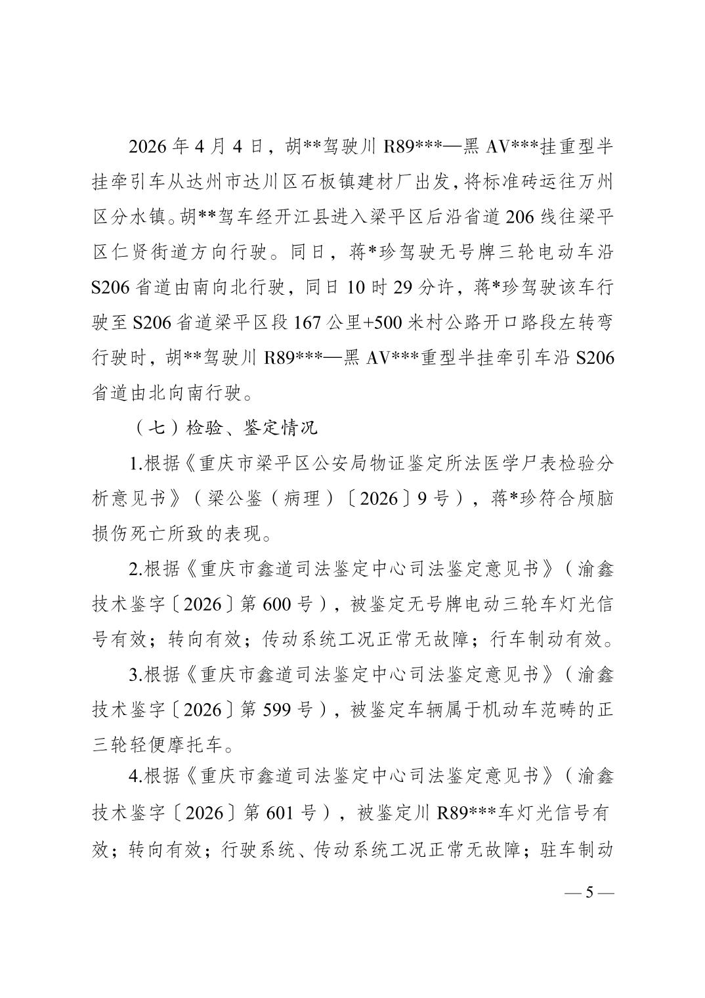
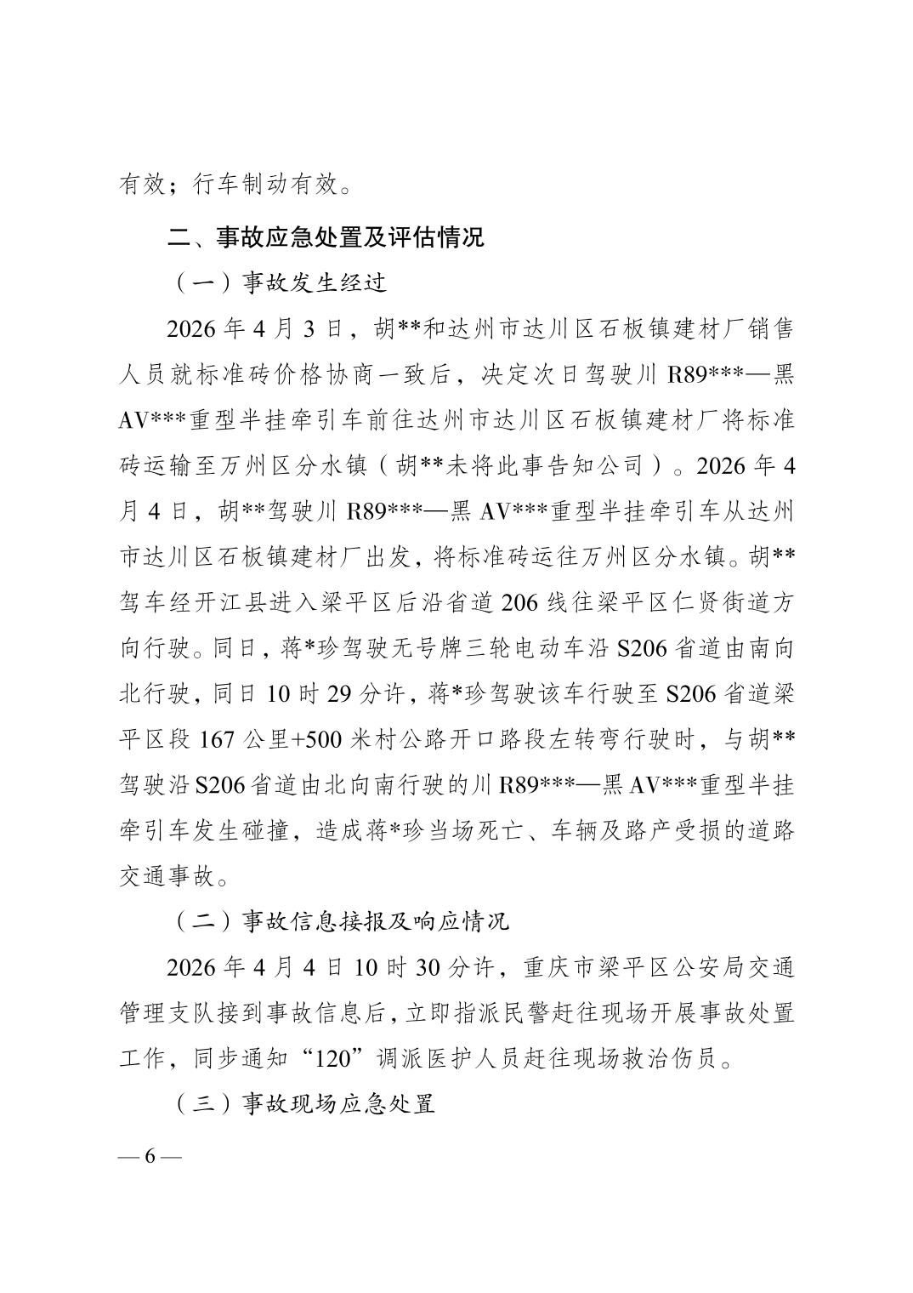
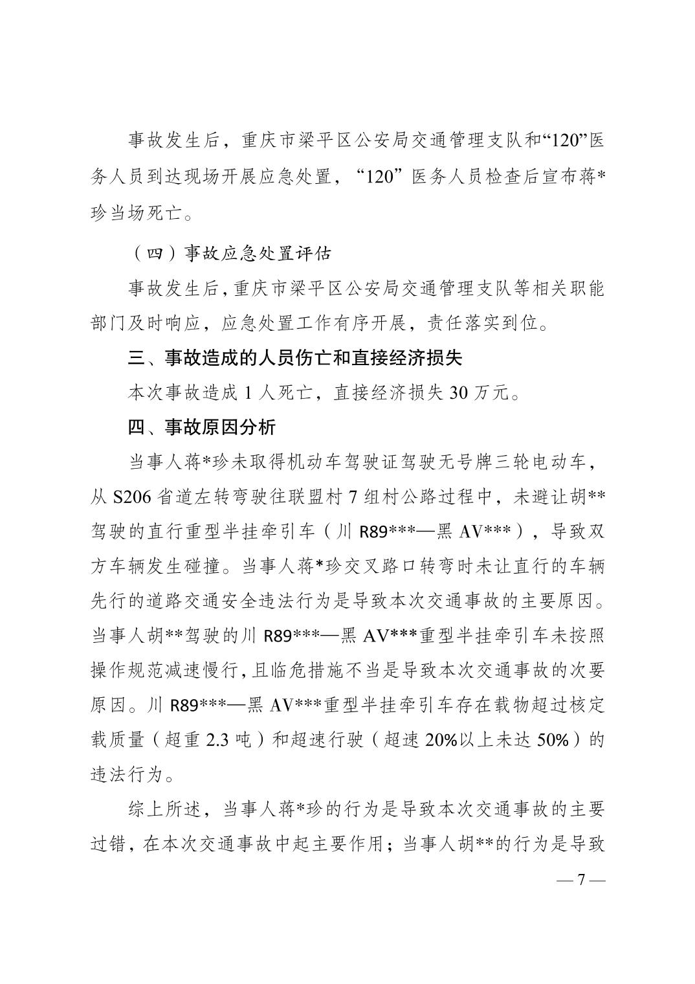
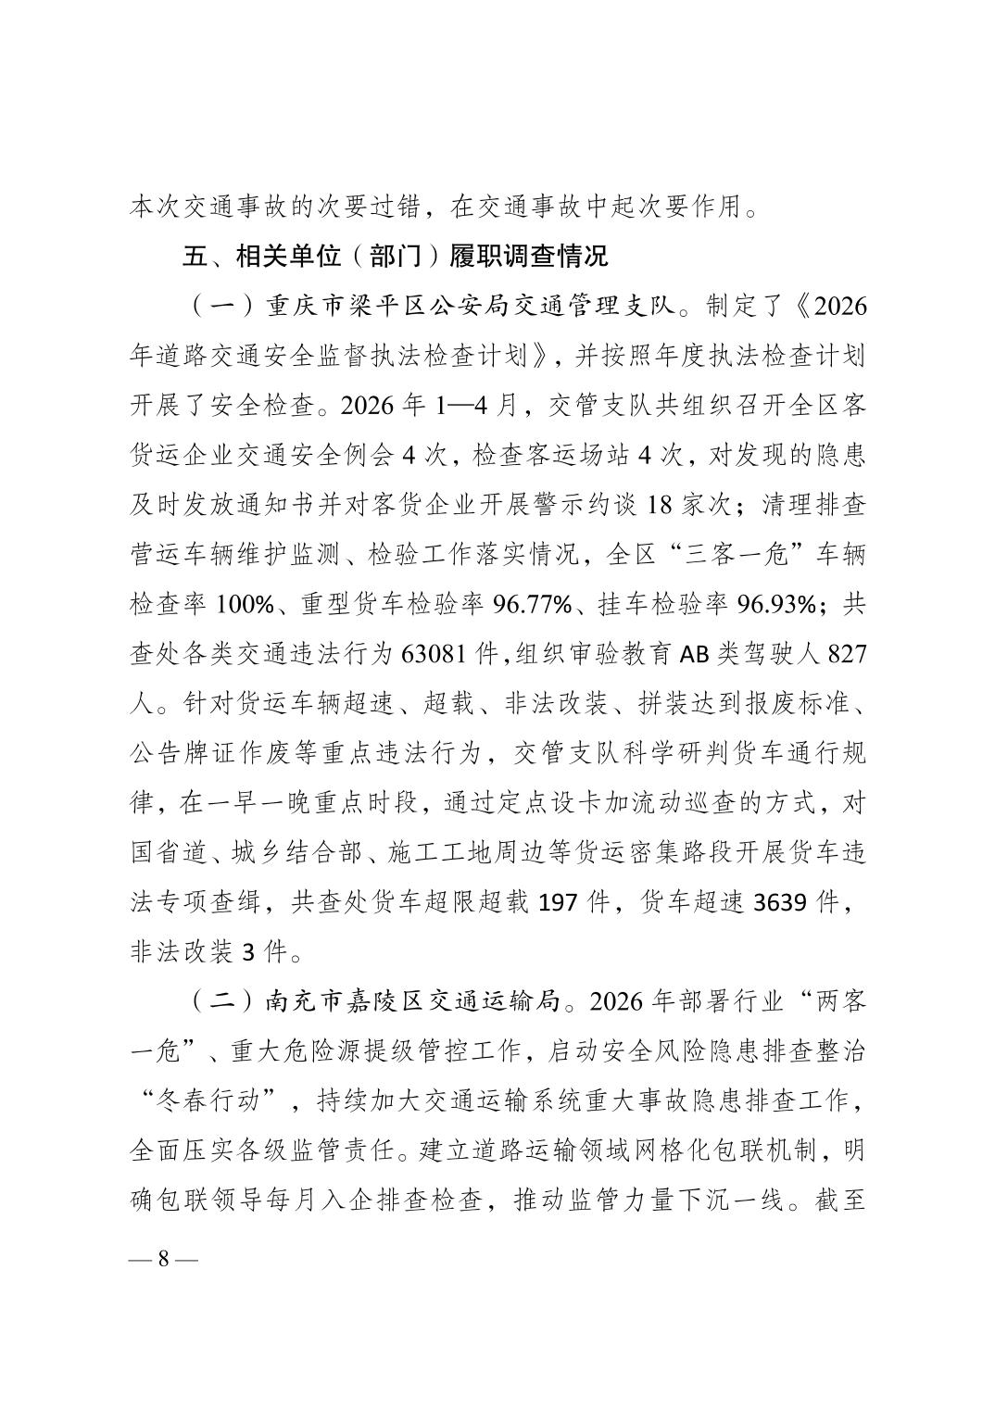
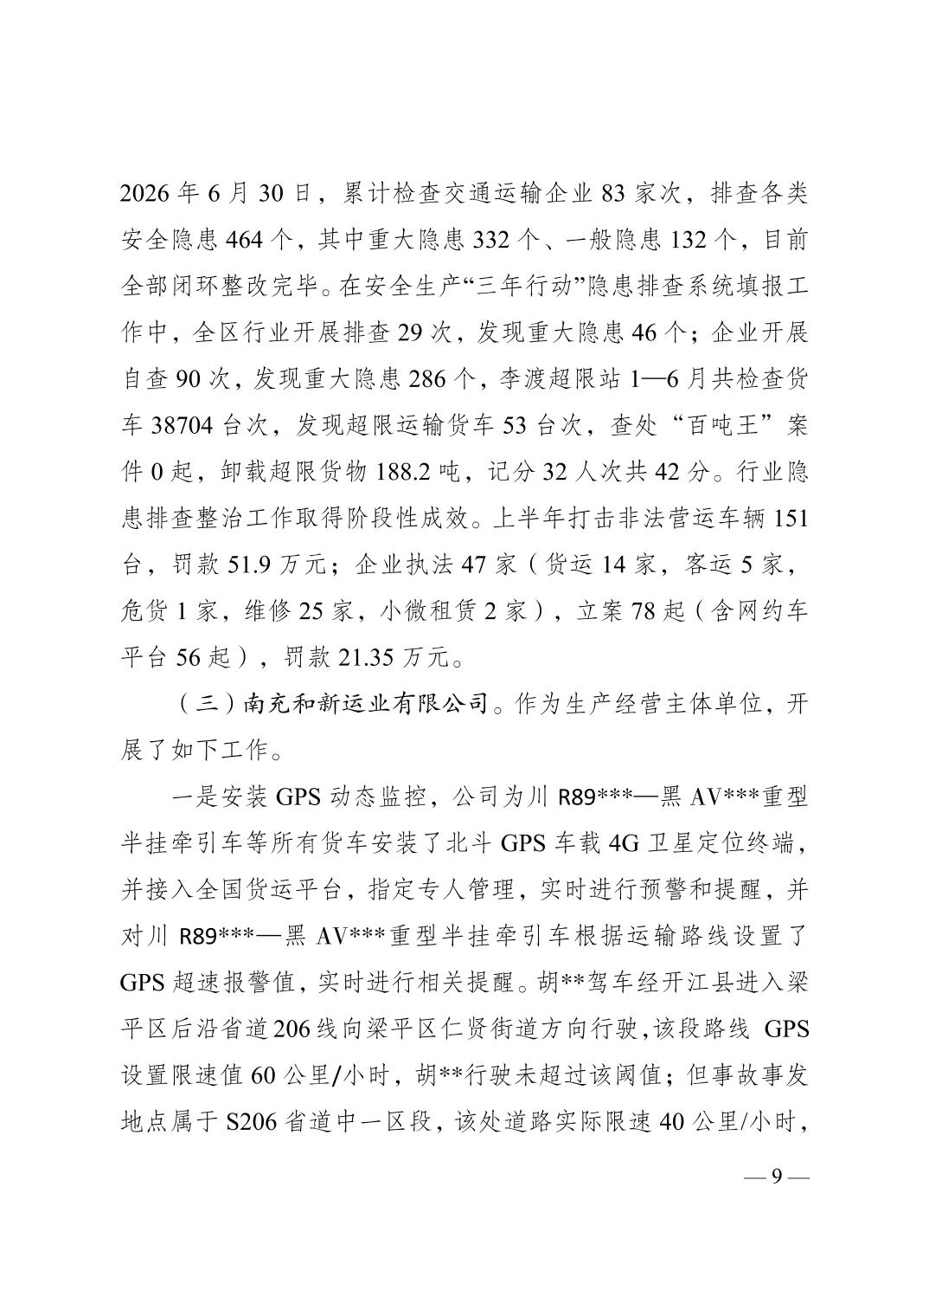
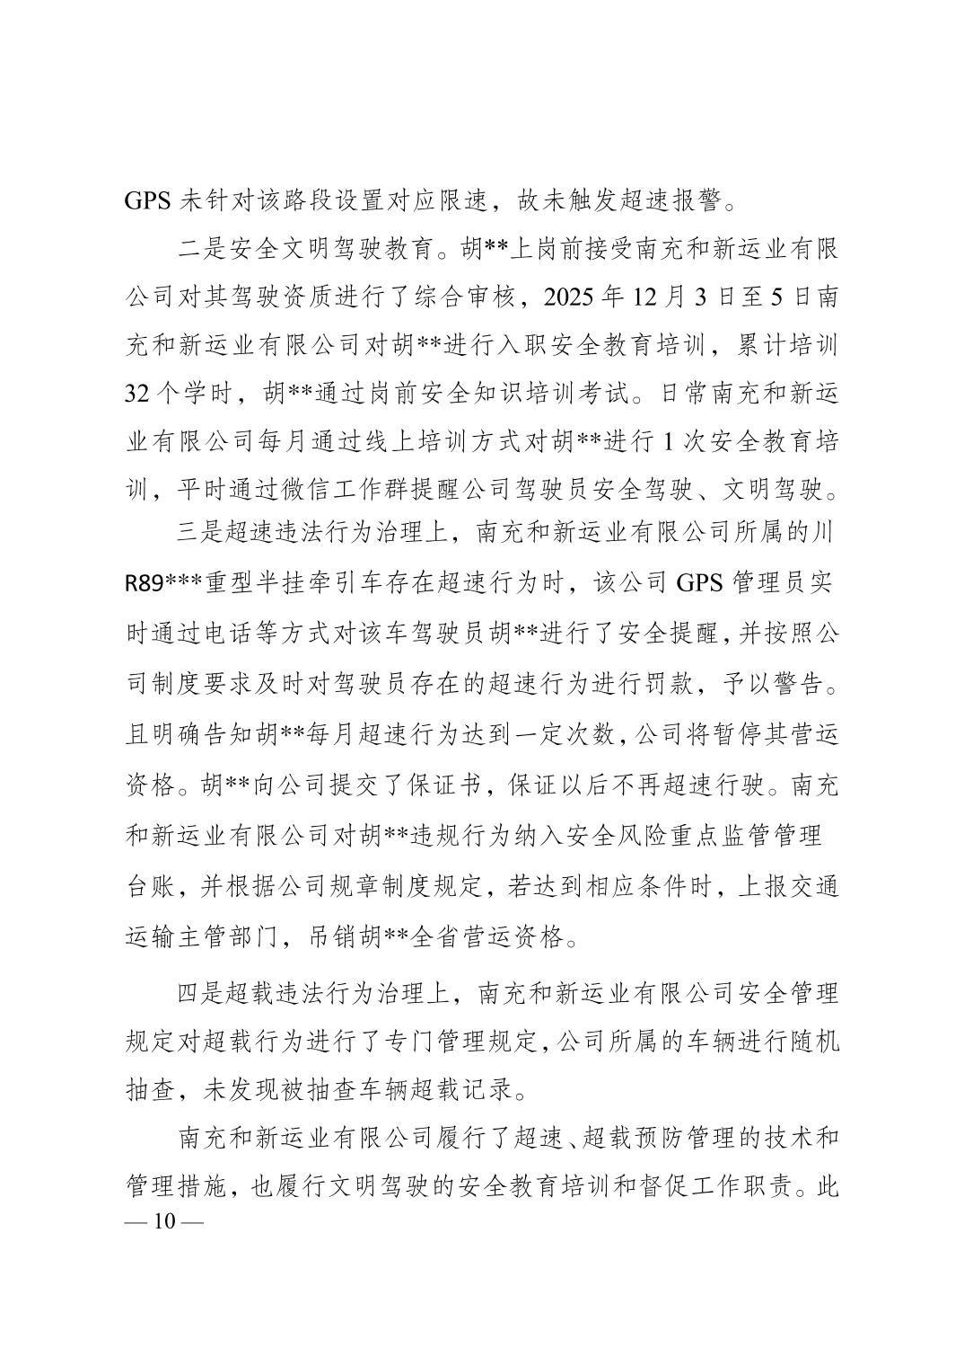
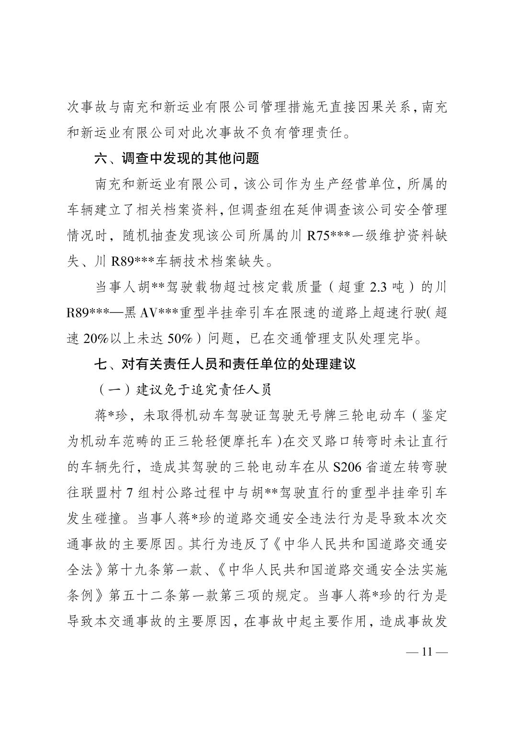
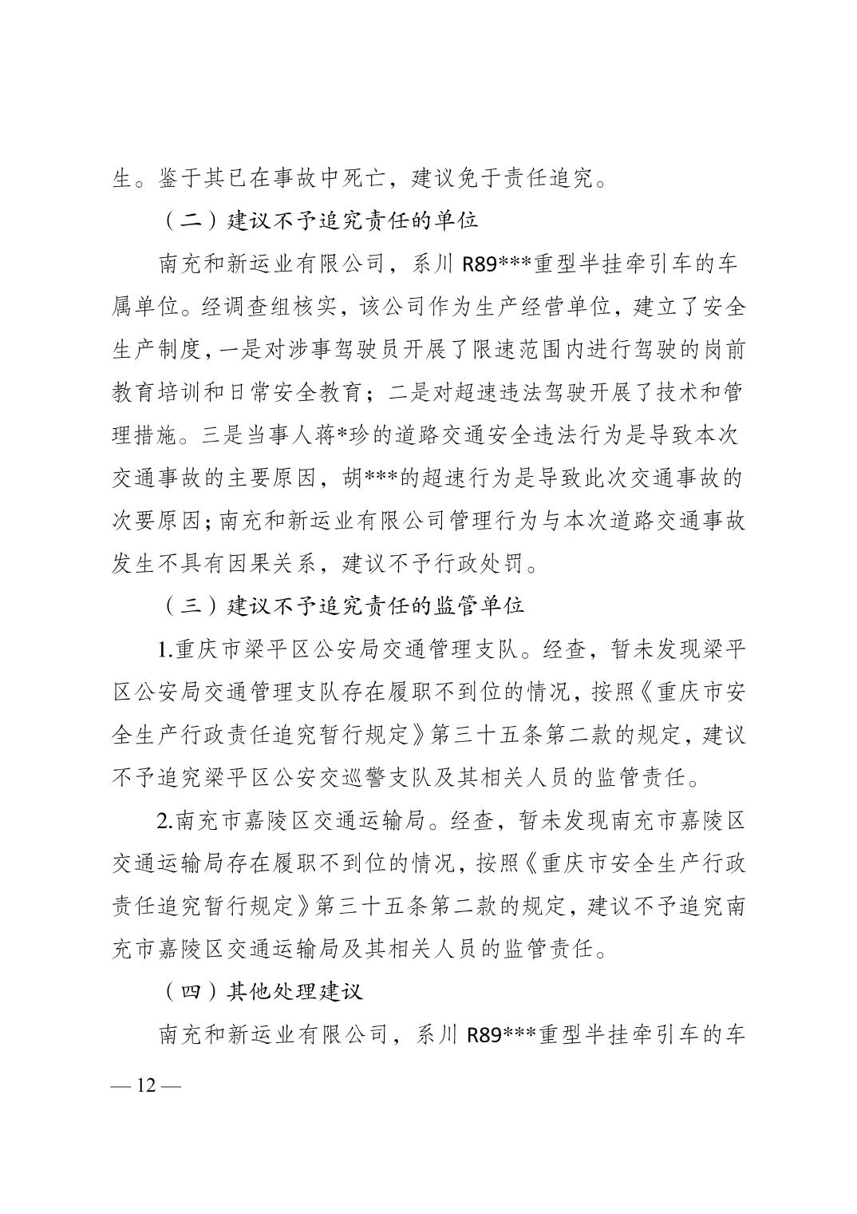
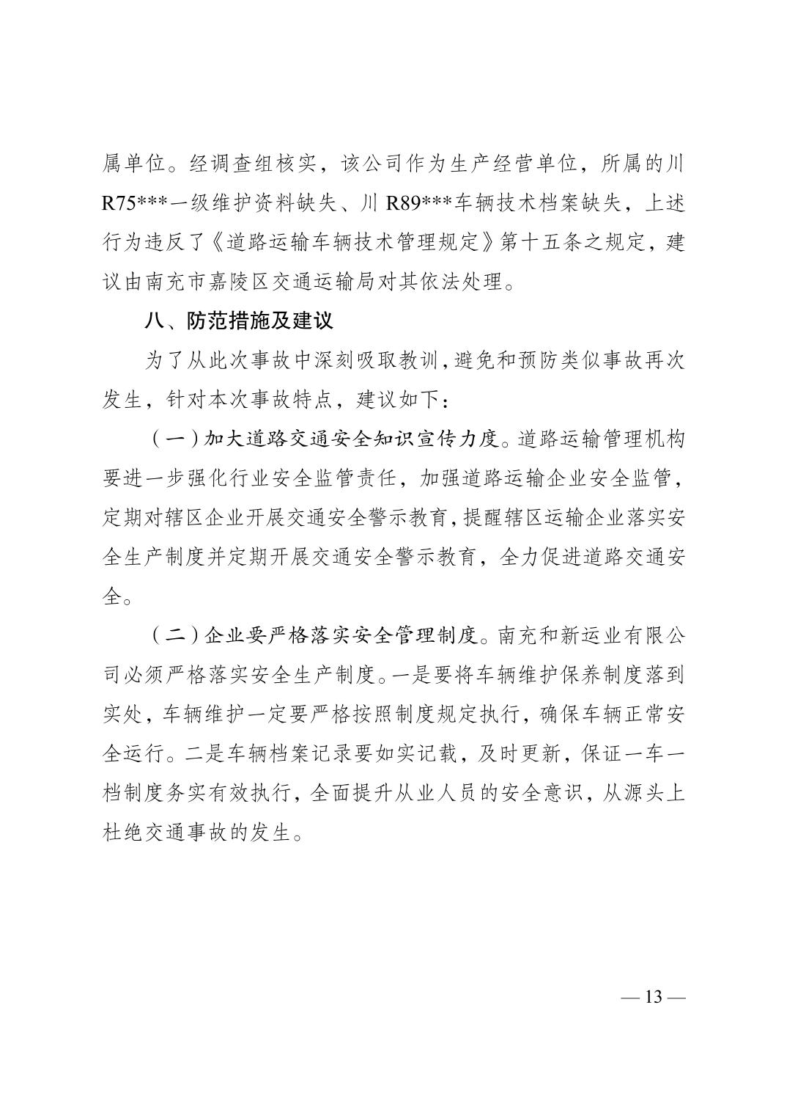

扫一扫在手机打开当前页
分享：
在线留言
16020059
梁平新盛4·4一般道路 交通事故调查报告
511312
调查报告
20
2026-09-02

